Outputs

Assignment 4

Name : Arnab Chakraborty

Stream : CSE

Section : A

University Roll No. : 13000120040

25.

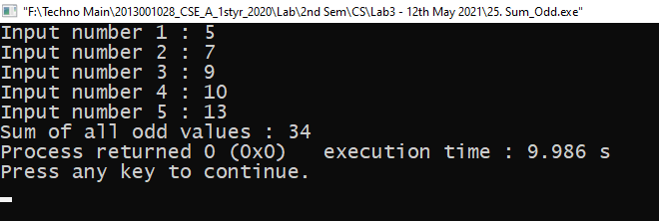

26.

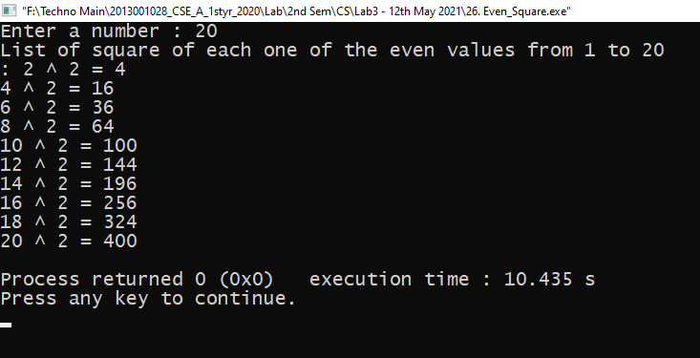

27.

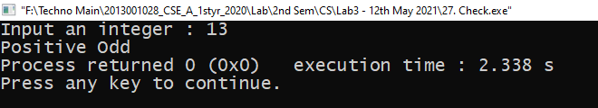

28.

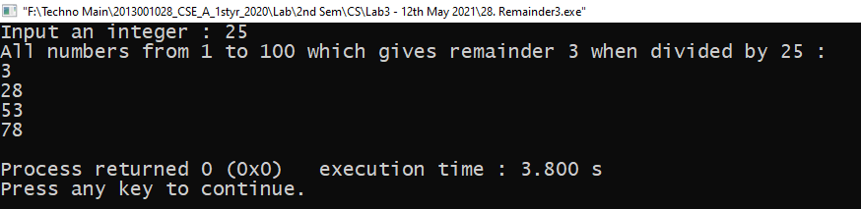

29.

